目 录

1. 前提概要 4
1.1. 目的 4
1.2. 原则 4
1.3. 文档内容 4
2. 命名及命名空间 4
2.1. 通用 4
2.2. 用户命名空间 5
2.3. 命名规则 5
2.3.1. 报表(Report) 5
2.3.2. Smart Form 5
2.3.3. SAP Script 5
2.3.4. 开发类(Package) 5
2.3.5. 域(Domain) 6
2.3.6. 数据元素(Data Element) 6
2.3.7. 表类型(Table Type) 6
2.3.8. 附加结构(Appends to tables) 6
2.3.9. 结构(Structure) 6
2.3.10. 视图(View) 6
2.3.11. 事务码(Transaction code) 6
2.3.12. 功能模块(Function module) 6
2.3.13. 功能组(Function group) 6
2.3.14. 搜索帮助(Search Help) 6
2.3.15. 锁对象(Lock object) 6
2.3.16. 增强 6
2.3.17. 包括程序（Include） 6
2.3.18. 消息(Message) 6
2.3.19. 参数和选项（Parameters and Select-options） 7
2.3.20. 程序变量 7
3. 开发标准 7
3.1. 通用 7
3.2. 开发环境 7
3.2.1. 开发客户端(Client) 7
3.2.2. 开发Key(Development Key) 7
3.3. Modification 7
3.4. 开发文档 7
3.5. 程序 8
3.5.1. 通用 8
3.5.2. 代码内部文档化 8
3.5.3. 代码重排(Pretty Printer) 8
3.5.4. 文本元素 9
3.5.5. 文档模板 9
3.5.6. 权限管理 9
3.5.7. 请求号 9
附录

前提概要

  - 目的

为上海汉得ERP SAP开发提供技术支持和行业规范，保障客户信息化、标准化和最优化实施，提供全面的命名规范、详细的技术标准、优化原则及测试标准和方法，最大限度的支持客户系统业务和流程的正常运行。为ERP开发人员提供了强大的技术支持和标准的行业规范。
  - 原则

- 创建标准功能无法实现的功能
- 创建易读、易于理解的代码
- 避免功能的重复创建
- 尽量使用SAP标准功能
  - 文档内容
本文档描述了当进行开发工作时需要遵循的原则。所有开发人员包括内部开发人员应当遵循本规范

  - 例外
若在项目开发中，客户有自己的一套开发规范，如与本规范冲突，尽量引导客户按汉得规范为准，若客户坚持则按客户标准为准。

命名及命名空间
  - 通用
- 所有开发对象应该使用Z命名空间，Y留作后备
- 所有对象(程序，透明表，函数，变量等)的命名应该是用英文
- 自定义表中的字段如果参考SAP标准表中的字段，应该和SAP标准字段使用同样的名称（比如：物料编码为MATNR，参考MARA-MATNR，工厂则应该永远使用WERKS）
- 所有开发对象请根据对应的模块选择对应的开发类，如果有必要，创建新的开发类，比如某个大规模的功能开发
- 表格维护程序的函数组与函数使用的函数组不允许相同
- 表格名和字段名应该尽可能的体现出表或者字段的含义

  - 用户命名空间
所有开发对象的命名应该使用以下模块名称替代命令中的<XX>，并加上一个描述性的名称
FI (Finance and Accounting)
HR (Human Resources)
CO (Controlling)
CS (Customer Service)
SD (Sales and Distribution)
LE (Logistic Execution and Warehouse Management)
PS (Project System)
PP (Production Planning)
MM (Materials Management)
PM (Plant Maintenance)
QM (Quality Management)
BC (System Basis)
BI (Business Information Warehouse)
CA (Cross Application)
LO (Logistic General)
PD (Product Development)

  - 命名规则
    - 报表(Report)
Z<模块>_<TEXT>：需考虑，通用程序怎么命名？
<模块>代表模块名称，<TEXT>为后续描述性名称，可考虑使用流水号
    - Smart Form
Z<模块>_<TEXT>
同上
    - SAP Script
Z<模块>_<TEXT>

    - 开发类(Package)
开发类 | 描述
$TMP | 临时开发类(本地对象)，注：测试和练习的程序请存放在该类
Z001 | 系统默认开发类
ZZCO | CO – 成本模块
ZZFI | FI – 会计模块
ZZHR | HR – 人力资源模块
ZZMM | MM – 物料管理模块
ZZPM | PM – 工厂维护模块
ZZPP | PP – 生产计划模块
ZZQM | QM – 质量管理模块
ZZSD | SD – 销售与分销模块
ZZRF | 条码开发
ZZXX | 跨模块开发
ZZZZ | 其它

    - 域(Domain)
ZD<TEXT>
    - 数据元素(Data Element)
ZE<TEXT>
    - 表类型(Table Type)
ZTT<TEXT>
    - 附加结构(Appends to tables)
附加的结构应该以Z开头
附加的字段应该以Z开头以区分SAP字段和自定义字段
    - 结构(Structure)
ZS<TEXT>
    - 视图(View)
ZV<TEXT>
    - 事务码(Transaction code)
Z<模块><YY>
注：YY为两位序列号，也有些特殊事务友是描述简写；
    - 功能模块(Function module)
ZZ<模块>_<TEXT>
    - 功能组(Function group)
Z<模块>_<TEXT>
    - 搜索帮助(Search Help)
ZH<TEXT>
    - 锁对象(Lock object)
EZ<TEXT>
    - 增强
Z<模块>_<TEXT>
    - 包括程序（Include）
<主程序名>_<TYPE>
按对应的主程序名后面加对应的包含程序类型，包含程序类型有：
FRM： FROM子程序
TOP： 主程序全局变量
PBO： 屏幕PBO流
PAI： 屏幕PAI流
CLS： 类定义

    - 消息(Message)
消息类：Z<模块>*
消息类的最大长度为20个字符
消息号是3位的数字(000 – 999). 如果维护自定义的消息类，消息号可以随意分配。如果维护SAP的消息类，只能使用编号900至编号999的范围。
应当尽量合理使用SAP提供的消息类和自定义消息类。在增强中，请使用自定义的消息类，以区分一个消息是来自SAP标准代码或是用户代码
    - 参数和选项（Parameters and Select-options）
参数(PARAMETERS)：P_<TEXT> (最多8个字符)
选项(SELECT-OPTIONS)：S_<TEXT> (最多8个字符)

    - 程序变量
类型 | 规则 | 说明
全局变量 | GV_ | 以‘G_’开头，Global
局部变量 | LV_ | 以‘L_’开头，Local
常量 | GC_ | Constant
类型 | TY_ | 自定义类型，Type
全局内表 | GT_ | 带抬头的内表原则上不可使用，Internal Table
本地内表 | LT_ | Local Internal Table
全局工作区 | GS_ | Work Area
本地工作区 | LS_ | Local Work Area
子程序－变量参数 | PV_ | 子程序中的变量参数以’PV_’开头
子程序－工作区参数 | PS_ | 子程序中的变量参数以’PS_’开头
子程序－内表参数 | PT_ | 子程序中的变量参数以’PT_’开头
PARAMETERS | P_ | 报表程序中选择屏幕的PARAMETER项
SELECT-OPTIONS | S_ | 报表程序中选择屏幕的SELECT-OPTION
范围变量 | R_ | Range
函数-IMPORT参数 | I_ | Function中的IMPORT参数
函数-EXPORT参数 | E_ | Function中的EXPORT参数
函数-CHANGING参数 | C_ | Function中的CHANGE参数
函数-TABLES参数 | T_ | Function中的TABLES参数
参照变量 | REF_ | Refer to
字段符号 | FS_ | Field Symbol

    - IDoc类型
开发对象 | 规则 | 说明
IDOC段类型 | Z1<模块>* | 注意第2位为“1”
IDOC基本类型 | Z<模块>*
IDOC扩展类型 | Z<模块>*
IDOC消息类型 | Z<模块>*
IDOC处理代码 | Z*

开发标准
  - 通用
- 开发请使用对象浏览器(SE80)
- 在释放开发对象至测试系统之前，请使用程序扩展语法检查工具(SLIN)，错误必须被修正。
- 根据用户需要，维护不同的语言版本
  - 开发环境
    - 开发客户端(Client)
必须在指定的开发客户端中进行开发。
    - 开发Key(Development Key)
开发需要的开发Key(Development Key)请向IT部门申请。
  - Modification
- 所有需要对象访问关键字的行为被认为是Modification，所有Modification需要IT部门的确认
- 如果你需要安装SAP OSS-Note，请联系IT部门并告知OSS-Note号码，IT部门将确认并安装相关Note
- Correction/Modification需要使用单独的Transport。如果某个Correction是一个OSS-Note，请在Transport的描述中包含该OSS-Note号码
- 如果使用SAP增强可以满足需求，请避免使用Modification
  - 开发文档
- 项目文档需要包含开发文档
- 报表，字典对象等的修改或增加，以及配置修改都必须文档化
  - 程序
    - 通用
- 确保每一行只有一条语句
- 所有可能影响SY-SUBRC返回值的语句后都需要对该返回值进行检查。尤其是在SELECT/SELECT SINGLE之后，必须检查SY-SUBRC返回值
- CALL FUNCTION和CALL METHOD需要处理EXCEPTION部分的返回值
- CASE语句需要使用OTHERS条件分支
- 请不要使用固定的字符串或变量比如’X’，请定义常量(Constants)
- 代码行的最大长度为72
- 如果需要使用参考SAP字典对象的内表，请使用TYPE或者INCLUDE STRUCTURE进行声明，避免使用LIKE，因为LIKE已经不被SAP所支持
- 标题或者固定的文本字段请通过文本元素进行维护(Goto -> Text Elements -> Text Symbols)
- 变量中不应该包含连字号(-)
- 所有报表程序都应该通过扩展语法检查。错误必须被修正。
- 对于自定义表的维护请使用表格维护生成器(Table maintenance generator)，并创建对应的事务码，权限将根据事务码进行分配
- 尽量避免使用SAP不支持或将不支持的语法或对象
    - 代码内部文档化
- 代码的头部需要包括至少以下内容：日期、开发人员姓名、传输号码、简明描述等内容（见附录）
- 对于代码的修改，修改内容应该使用日期+修改者进行备注，比如begin of 20130730 Tom / end of 20130730 Tom
- 请在FORM/MODULE的上方增加简明的描述
- 尽可能多的增加备注(Comments)，增加代码的可读性
    - 代码重排(Pretty Printer)
请按照如下截图进行设置，所有代码必须使用Pretty Printer进行排版。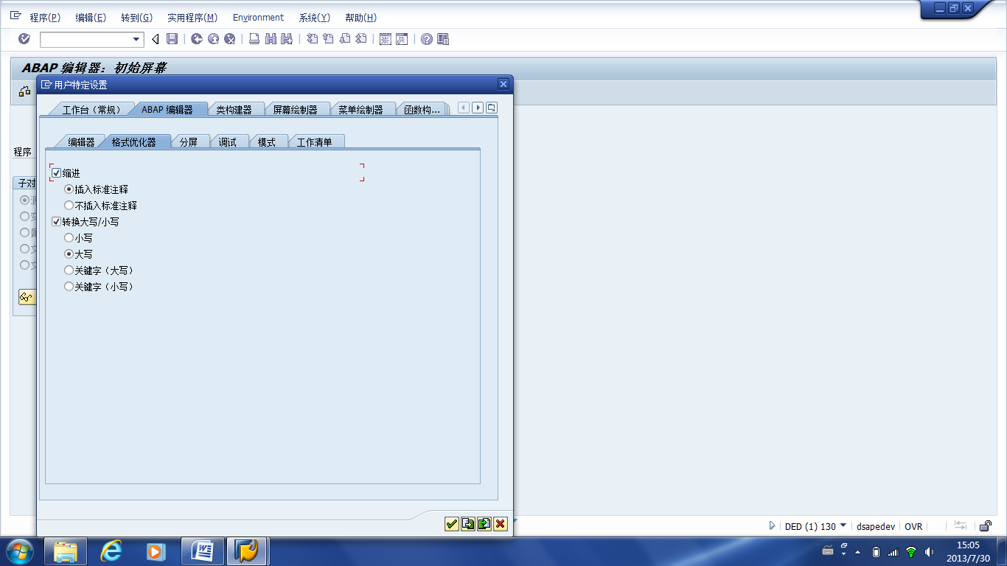
    - 文本元素
考虑到可能会有不同的语言版本，所有程序中的文本应该使用文本元素进行存储。如果需要使用到消息提示，请创建并维护相关的消息类型和消息文本，以方便翻译工作。
    - 文档模板
在开发过程中需要使用Excel等模板，需要在服务器上进行管理，路径为： ；模板上传方式： ；模板下载方式。
    - 权限管理
- 程序编辑器属性内的权限组为ZDEV；
- 程序内部组织机构权限控制，增加权限控制检查。
    - 请求号
请求号书写规范：W<日期>: <XX> <TEXT> <版本> <作者>

